El auge de la construcción en Suecia impulsa el interés en los camiones equipados con cajas de cambios Allison

Hansa Entreprenad AB adquirió el año pasado el primer volquete Scania equipado con transmisión Allison, y ya ha encargado otro para aumentar la productividad

ESTOCOLMO – Tras comprobar los buenos resultados con su primer camión equipado con caja de cambios Allison, Hansa Entreprenad AB, ha decidido adquirir otra unidad para completar su flota. ¿Los motivos? La maniobrabilidad del vehículo en obras llenas de barro y la capacidad de retención y arranque en cuesta sin que el vehículo cargado se vaya hacia atrás.

La empresa, fundada en 1986, y que se dedica a la preparación de terreno y a la construcción, cuenta con una flota de camiones, excavadoras, cargadoras con ruedas y una barredora. El crecimiento del sector de la construcción en Suecia, y concretamente en los alrededores de Estocolmo, ha llevado a la compañía a buscar maneras para mejorar su productividad.

Así nos lo cuenta Hans-Olof Holmberg, director general de Hansa: “Había oído muchísimas cosas positivas de las transmisiones completamente automáticas Allison. Por eso, el año pasado, cuando tuvimos que añadir un nuevo camión a la flota, pensé que podría ser buena idea probar uno que tuviera una Automática Allison".

"Nos decantamos por un volquete Scania P370 6x2*4 con transmisión Allison de la Serie 4000. Tal como esperábamos, lleva funcionado a la perfección desde entonces y no nos ha dado ni un solo motivo de preocupación. Funciona genial, cambia de marcha en el momento idóneo y nos ofrece una sensación de máxima fiabilidad. Además, se comporta estupendamente en terrenos embarrados, tan habituales en una obra".

Y continúa: “El próximo camión que añadiremos a nuestra flota será un volquete/ camión con gancho, que recibiremos en otoño y que contará con una caja de cambios completamente automática Allison 4500.

Es probable que sus otros conductores reciban el nuevo vehículo con los brazos abiertos como hizo Peter Lagerborn, quien lleva años al volante de todo tipo de vehículos, tanto con cajas de cambio manuales como automatizadas”.

"La primera vez que probé una caja automática Allison fue en una feria de camiones. Estaba en plena pendiente con un camión con remolque, a plena carga y me quedé totalmente sorprendido. Con el vehículo parado en pendiente, lo único que hay que hacer para que el camión se ponga en marcha, sin que se caiga hacia atrás, es pisar el acelerador. Fue una verdadera experiencia”, afirma Lagerborn. "Cuando me asignaron el primer camión de la empresa equipado con caja de cambios Allison, me sentí tan contento como agradecido.

Actualmente, la transmisión y yo somos uña y carne".

Las transmisiones completamente automáticas Allison son altamente fiables. Están hechas para no fallar ni en las condiciones más difíciles. Las Automáticas Allison cuentan con la Continuous Power Technology™ (Tecnología de par continuo) de Allison, transmite más potencia a las ruedas que el resto de tecnologías de transmisión. Las transmisiones automáticas Allison aceleran mucho más rápido que las transmisiones manuales o automatizadas. Además, la flota puede trabajar con una mayor velocidad media por trayecto, lo que implica poder realizar más servicios al día.

Lagerborn también afirma que el camión equipado con transmisión Allison ha demostrado su utilidad tanto en obras con un reducido espacio para maniobrar, como en el congestionado tráfico urbano. También acelera con rapidez cuando el semáforo se pone en verde, y no pierde potencia al cambiar de marcha. "Si el camión no lleva carga, acelera tan rápido como un coche, característica que, a la larga, puede suponer una diferencia notable en cuanto a la cantidad de trabajo que te permite hacer al día", ha declarado Lagerborn.

Acerca de Allison Transmission
Allison Transmission (NYSE: ALSN) es el mayor fabricante mundial de cajas de cambio totalmente automáticas para vehículos industriales medianos y pesados, y es líder en sistemas híbridos eléctricos de propulsión para autobuses urbanos. Las transmisiones Allison se utilizan en todo tipo de aplicaciones incluyendo camiones (de distribución, recogida de residuos, construcción, bomberos, defensa y energía). Fundada en 1915, la compañía tiene su sede en Indianápolis, Indiana, EE.UU. y cuenta con unos 2.700 empleados en todo el mundo. Con presencia en el mercado en más de 80 países, Allison cuenta con sedes en China, Países Bajos y Brasil, con centros de producción EE.UU., India y Hungría. Allison cuenta con una red de aproximadamente 1.400 distribuidores y agentes en todo el mundo. Más información sobre Allison disponible en www.allisontransmission.com

Contactos de prensa
Kenneth Brinkeby Miranda Jansen Brinkeby Public Relations AB Allison Transmission
+ 46 739-875 867 +31 78-6422 174

k.brinkeby@icloud.com miranda.jansen@allisontransmission.com

Imágenes (solo para publicación)
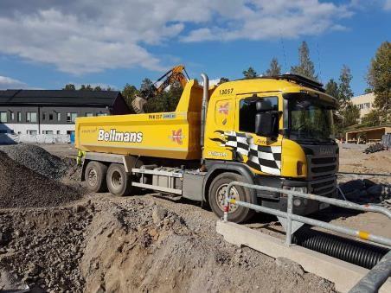  © Triel HT | En 2017, Hansa Entreprenad AB adquirió su primer camión con caja de cambios Allison, un volquete Scania P370 6x2*4. Tal como esperábamos, lleva funcionado a la perfección desde entonces y no nos ha dado ni un solo motivo de preocupación.
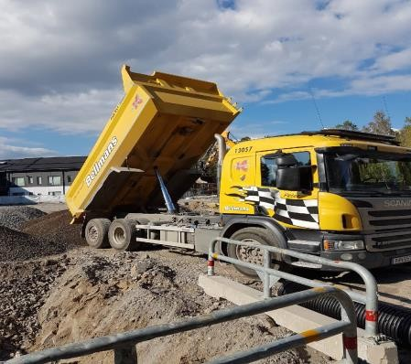 | Peter Lagerborn, conductor de Hansa,  quien lleva años al volante de todo tipo de vehículos, tanto con cajas de cambio manuales como automatizadas”.  "La primera vez que probé una caja automática Allison fue en una feria de camiones. Estaba en plena pendiente con un camión con remolque, a plena carga y me quedé totalmente sorprendido.

